Вступление
Компактные флуоресцентные лампы (CFL) по сравнению с классическими лампами накаливания имеют ряд преимуществ. Они потребляют примерно в 5 раз меньше мощности и имеют намного больший срок службы (от 5 до 15 раз). К недостаткам CFL относятся большое время запуска (особенно для дорогих ламп), невозможность светорегулировки*⁾ и высокая цена.
( *⁾ Замечание переводчика. Это утверждение, со времени написания данной статьи, можно считать устаревшим. См. "OSRAM совершила прорыв в технологии светорегулирования компактных люминесцентных ламп")
Обычно CFL выпускаются со следующей цветовой температурой:
- Теплый белый (2700K)
- Холодный белый (4000K)
- Дневной (6000K)
Чаще всего нам приходится сталкиваться с «теплым белым», который ближе всего к классическим лампам накаливания и лучше воспринимается людьми.
В CFL используются вакуумные трубки, похожие на традиционные прямые лампы дневного света, и принцип трансформации энергии в свет для CFL точно такой же. С обоих концов трубка имеет электроды, покрытые барием. Катод, нагретый примерно до 900 градусов Цельсия, испускает множество электронов, которые ускоряются напряжением, приложенным между электродами, и возбуждают атомы аргона и ртути. В трубке возникает низкотемпературная плазма. Возбужденные атомы ртути излучают в ультрафиолетовом диапазоне. Внутренняя поверхность трубки покрыта люминофором, который трансформирует ультрафиолетовый свет в видимый. Трубка питается переменным током, поэтому функции электродов (катода и анода) все время меняются. Из-за того, что в лампах используются импульсные преобразователи напряжения, работающие на частоте в десятки килогерц, CFL не мерцают, чем выгодно отличаются от традиционных прямых ламп дневного света. Размещаемый в цоколе CFL конвертер, заменяет классический балласт со стартером, используемый для питания ламп дневного света.
Электрическая конструкция
Принцип действия CFL мы объясним на примере лампы LUXAR 11W.
Схема состоит из ряда секций.
Секция питания содержит помехоподавляющий дроссель L2, предохранитель F1, мостовой выпрямитель на диодах 1N4007 и конденсатор фильтра C4.
Секция запуска включает D1, C2, R6 и диак (динистор).
D2, D3, R1, R3 выполняют защитные функции.
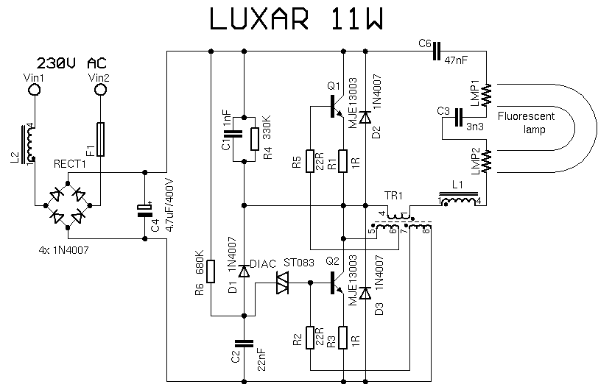
Кликните для увеличения
Запуск лампы
R6, C2 и динистор вырабатывают запускающий импульс, подаваемый в базу транзистора Q2 и открывающий его. После запуска эта часть схемы блокируется диодом D1. Конденсатор C2 разряжается каждый раз, когда открывается транзистор Q2, из-за чего не может накопить энергии, достаточной для повторного открывания динистора. Далее транзисторы возбуждаются через маленький трансформатор TR1, сделанный из ферритового кольца, на которое намотаны три обмотки с числом витков от 5 до 10.
Теперь через конденсатор C3 от резонансного контура L1, TR1, C3 и C6 запитываются нити накаливания лампы. Лампа, наконец, начинает загораться. В первый момент резонансная частота определяется конденсатором C3, т.к. его емкость намного меньше C6, и напряжение на C3 достигает 600 В. Соответственно, пусковой коллекторный ток очень велик. Он может в 3…5 раз превышать ток установившегося режима. Если трубка повреждена, пусковой ток может вывести транзисторы из строя.
Нормальный режим работы
После ионизации газа в трубке, C3 оказывается практически закороченным, благодаря чему частота определяться только конденсатором C6, и значительно понижается. Понижается и напряжение, подаваемое на лампу, но для поддержания свечения его величина остается вполне достаточной. В нормальном режиме, при открывании одного из транзисторов, ток в трансформаторе TR1 нарастает до тех пор, пока не происходит насыщение сердечника. После этого обратная связь в базу транзистора обрывается, и транзистор закрывается. Теперь открывается второй транзистор, возбуждаемый через противофазно подключенную обмотку TR1, и процесс повторяется вновь.

Неисправности
Наиболее часто неисправность связана с конденсатором C3. Он выходит из строя, в основном, в дешевых лампах, где используются дешевые компоненты с недостаточным запасом по напряжению. Если трубка долго не начинает светиться, есть риск выхода из строя транзисторов Q1 и Q2, а вслед за ними, резисторов R1, R2, R3, R5. При пуске лампы преобразователь сильно перегружен, а транзисторы обычно не переносят долгого перегрева. Если трубка пришла в негодность, это, как правило, влечет за собой разрушение электроники.
В старой трубке может перегореть нить, и лампа не будет включаться. Электроника при этом остается целой.
Иногда из-за температурных перепадов и внутренних напряжений разрушается трубка. Чаще всего поломки происходят при включении питания.
Ремонт электроники
Ремонт электроники обычно заключается в замене конденсатора C3. Сгоревший предохранитель указывает на то, что возможно, сгорели транзисторы Q1, Q2 и резисторы R1, R2, R3, R5. Предохранитель можно заменить резистором 0.5 Ом. Неисправности могут быть множественными. Например, при пробитом конденсаторе, могут из-за перегрева выйти из строя транзисторы. Лучше всего заменять транзисторы оригинальными, типа MJE13003, но не всегда их легко найти. Я заменял их транзисторами BD129, однако сейчас они не выпускаются. Есть еще варианты, например 2SC2611, 2SC2482, BD128, BD127, но я не уверен, что они прослужат долго. Оригинальные транзисторы у нас достать невозможно. Если габариты корпуса не имеют значения, можно использовать транзисторы MJE13007 в корпусе TO-220.
Механическая конструкция
Лампа состоит обычно из двух частей. Одна – пластиковый корпус с отверстиями под трубку и защелками. Трубка вклеена в него.
Вторая, существенно больших размеров, имеет с внутренней стороны пазы под защелки. В ней расположена печатная плата с компонентами, от которой идут провода к цоколю. От верхней стороны печатной платы тянутся провода к лампе (трубке), к которой они припаяны или приварены.
Обе части соединяются защелкой, и иногда склеиваются. Как правило, склеенные части удается разъединить, если вставить в зазор между деталями небольшую отвертку и последовательно, по кругу, расклеивать их. Затем, используя отвертку как рычаг, разъединить. Для сборки лампы достаточно просто защелкнуть одну часть в другой. Посмотрите на фотографию разобранной лампы.
Схемы большинства CFL одинаковы или очень похожи. В более дорогих лампах схемы чуть посложнее из-за узла предварительного нагрева электродов, увеличивающего срок службы ламп. Ремонт ламп не окупает себя, поскольку цена дешевых ламп невысока, а цена человеческого труда намного больше.
Схемы нарисованы на основе изучения разобранных ламп и служат только для познавательных целей или для ремонта. Кроме того, использована информация из ссылок.
Схемы и фотографии
Bigluz 20W
Компактная флуоресцентная лампа Bigluz 20W сделана на основе слегка измененной классической схемы. Номиналы компонентов изменены из-за большей мощности лампы.
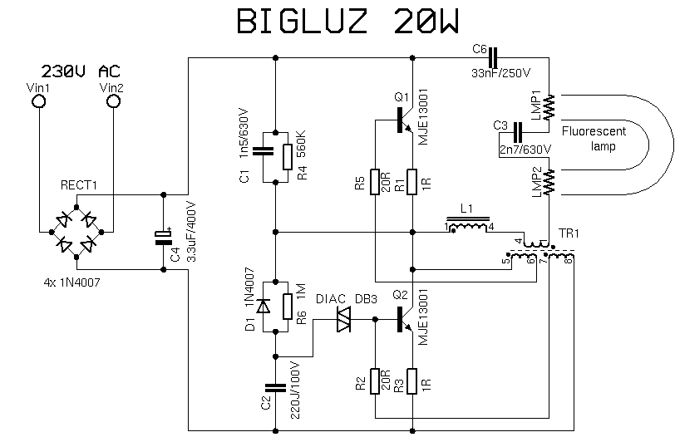
Isotronic 11W
В лампе Isotronic 11W используется немного модифицированная схема, в которой отсутствует узел запуска с динистором. Вероятно, запуск лампы происходит за счет конденсатора C1.
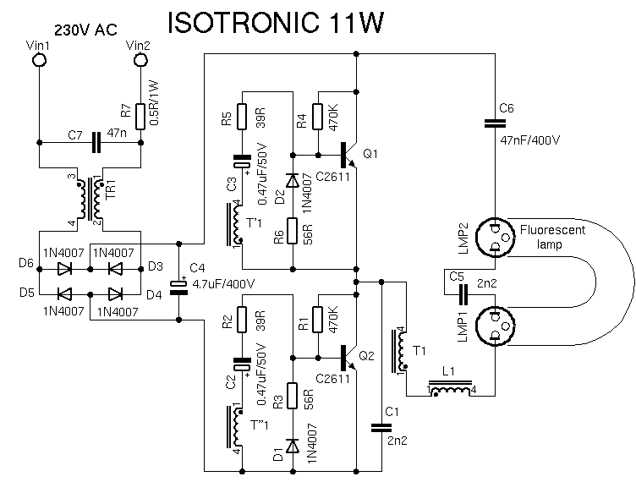
Кликните для увеличения
Luxtek 8W
В лампе Luxtek 8W незначительно измененная классическая схема. Интересно использование термистора, который, вероятно, обеспечивает мягкий запуск и предварительный разогрев нитей.
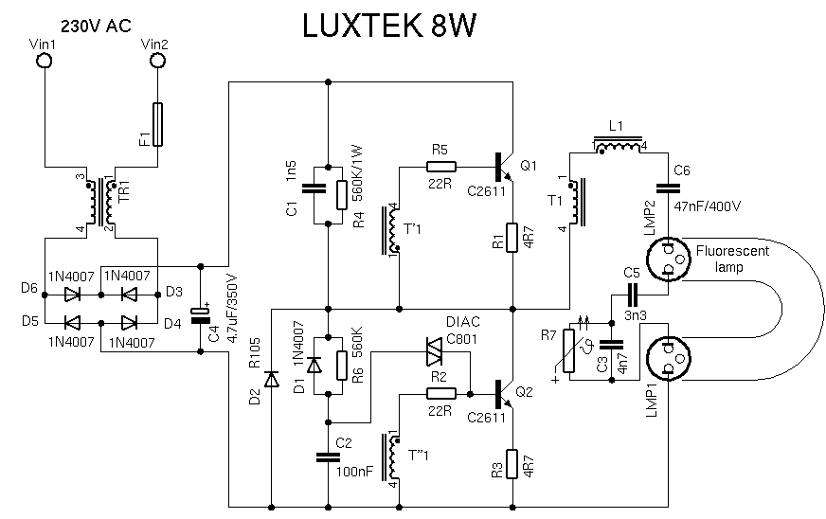
Кликните для увеличения
Maway 11W
Схема лампы Maway 11W также похожа на Isotronic.
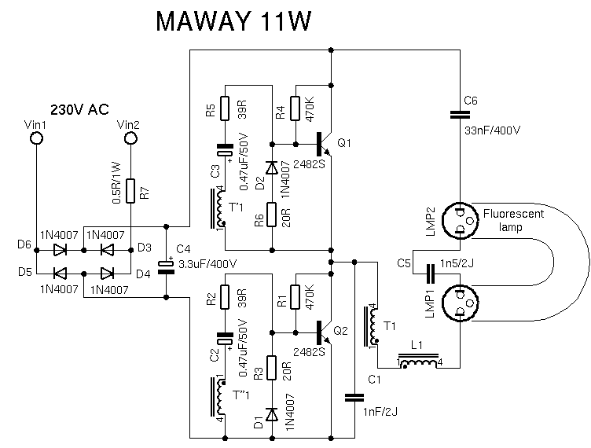
Кликните для увеличения

Maxilux 15W
В лампе Maxilux 15W классическая схема.
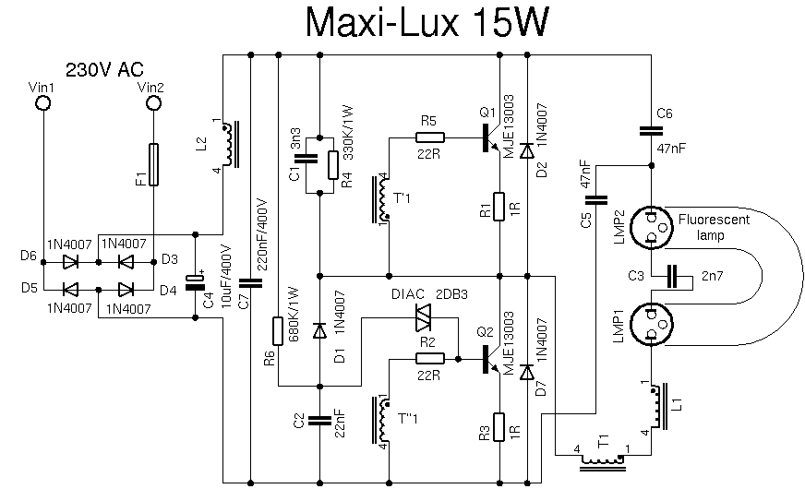
Кликните для увеличения
Polaris 11W
У лампы Polaris 11W маленький цоколь, и изменены номиналы некоторых компонентов. Схема классическая.
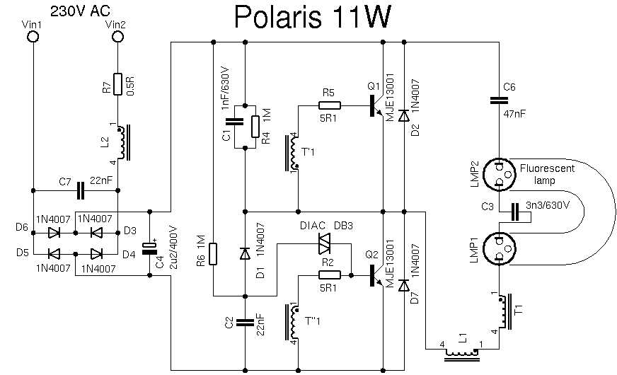
Кликните для увеличения
BrownieX 20W
У лампы BrownieX 20W упрощенная схема, похожая на Isotronic.
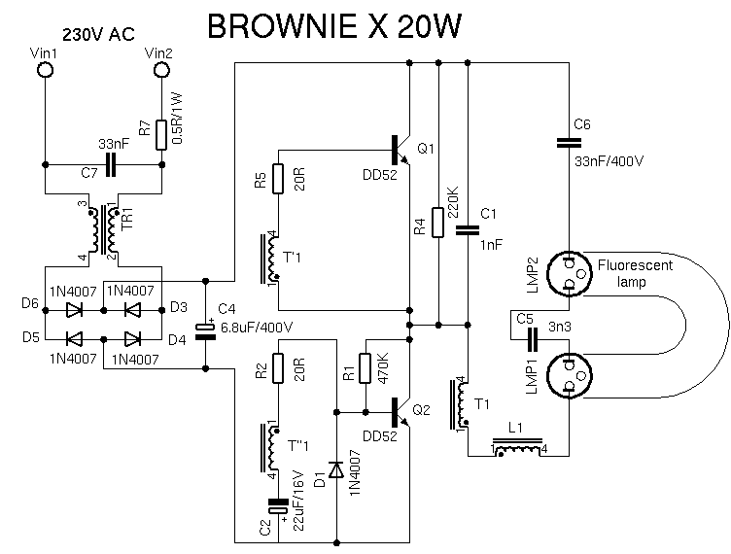
Кликните для увеличения
PHILIPS ECOTONE 11W
У лампы PHILIPS ECOTONE 11W тоже упрощенная схема, подобная Isotronic.
В отличие от других, в этой лампе компоненты с большим запасом по напряжению, так что вероятно, срок службы лампы должен быть больше. Схема более навороченная, чем у остальных рассмотренных ламп. В ней есть дроссель L2 для подавления высокочастотных помех, а конденсатор C1, испытывающий очень большие нагрузки, рассчитан на напряжение 1200 В. Лампа совершеннее, чем у менее известных производителей. Теплое белое свечение напоминает свет лампы накаливания и не имеет розового оттенка, как в других лампах. Лампа чуть длиннее, и по сравнению с другим лампами 11 Вт, светит ярче. Сравнив лампы из различных партий, я не обнаружил различия в яркости или цвете свечения. По сравнению с лампой MAWAY, где каждая имеет различный цвет, в некоторых неисправна электроника, или отсутствует вакуум в трубках, лампа PHILIPS имеет гарантированные параметры и лучшее качество.
.
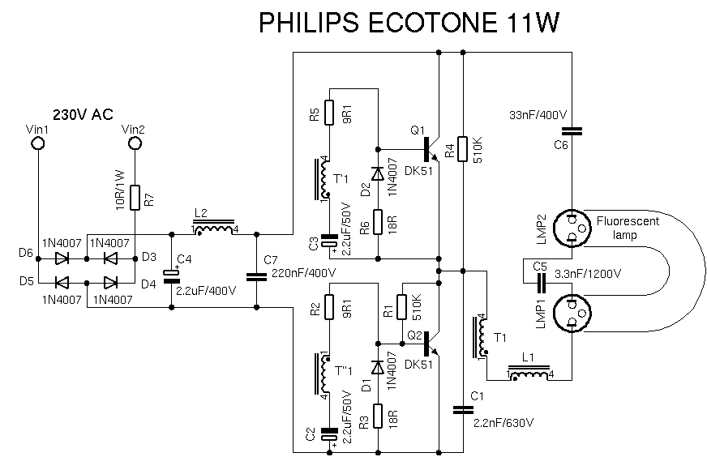
Кликните для увеличения
IKEA 7W
У лампы IKEA 7W классическая схема, подобная Lixar 11W.
У компонентов хороший запас по напряжению. После непрерывной работы в течение одного года (8500 часов), лампа вышла из строя вследствие перегорания нити. Срок службы соответствует спецификации.
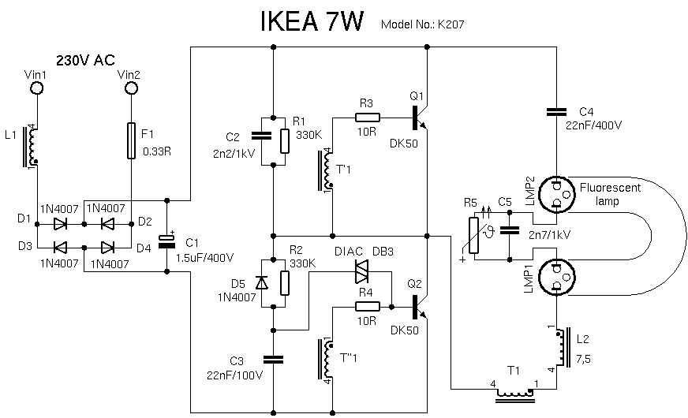
Кликните для увеличения

OSRAM DULUX EL 11W
У лампы OSRAM DULUX EL 11W тоже классическая схема, с небольшими отличиями.
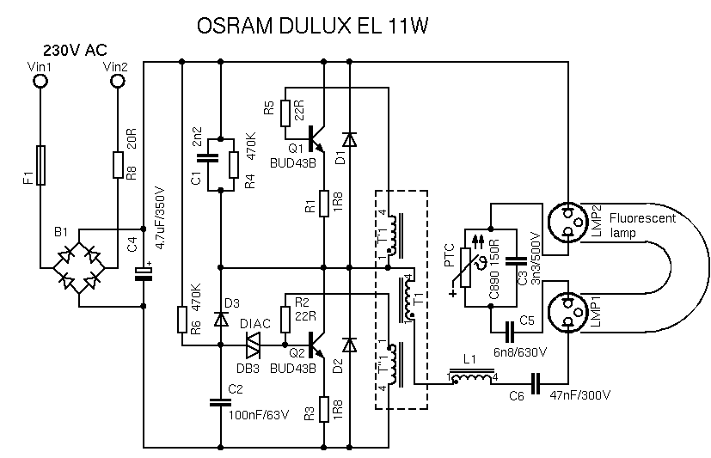
Кликните для увеличения
OSRAM DULUX EL 21W
Классическая схема и у лампы OSRAM DULUX EL 21W. По сравнению с предыдущей лампой OSRAM, не имеет термистора для мягкого запуска.
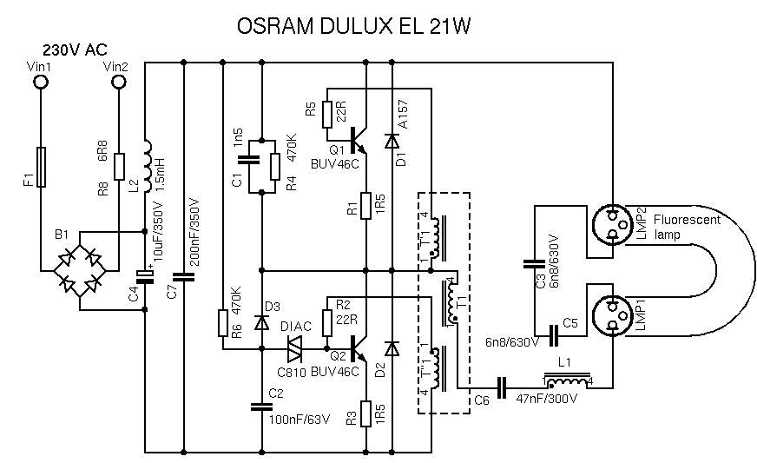
Кликните для увеличения
EUROLITE 23W (13 октября 2008 г.)
Лампа EUROLITE 23W с классической схемотехникой.
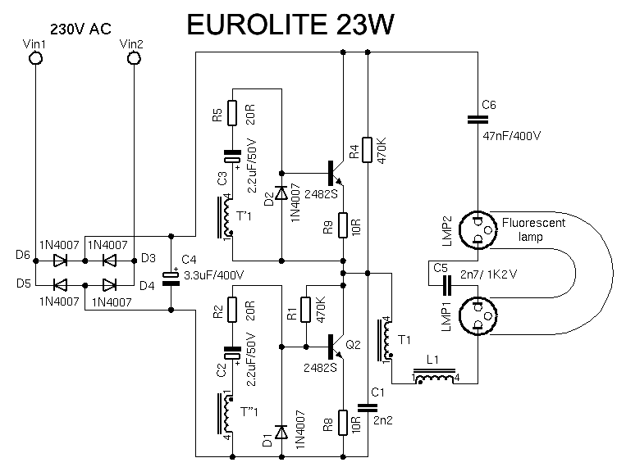
Кликните для увеличения
SINECAN 5 2x 26-30W (13 октября 2008 г.)
Схема электронного балласта для двух флуоресцентных ламп идентична схемам большинства компактных флуоресцентных ламп. Небольшие отличия в питании ламп перед диодом D6 и в схеме включения пусковых конденсаторов C10 и C11. Я так и не понял до конца, почему схема сделана таким образом. В балласте нет предохранителя, только тонкий проводок. Балласт вышел из строя из-за вздутия электролитических конденсаторов. Это повлекло сгорание транзисторов и резисторов R3, R4, R5 и R6.
